BÁO CÁO BÀI TẬP TUẦN 1

Đề bài: Viết ứng dụng client-server bằng Java: client gửi đến server một mảng các số nguyên, server trả lại MAX và MIN của mảng đấy.

Thành viên nhóm:
- Nguyễn Đức Dương - 18020386
- Nguyễn Duy Long - 18020790

Bài tập 1: Tại 1 thời điểm 1 server chỉ phục vụ 1 client

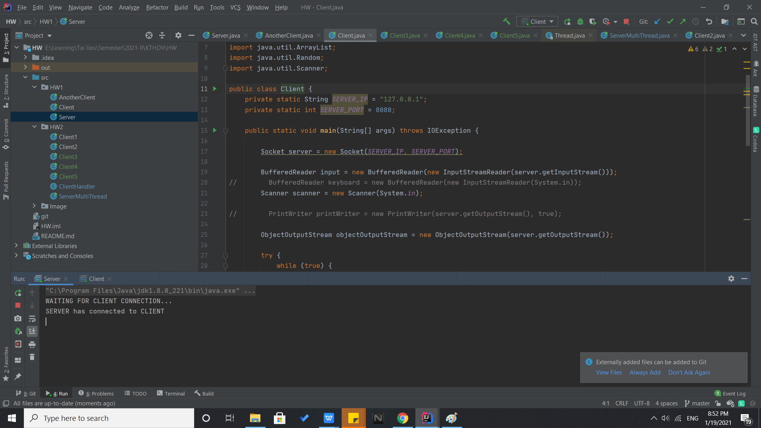
Picture 1.1. Server side

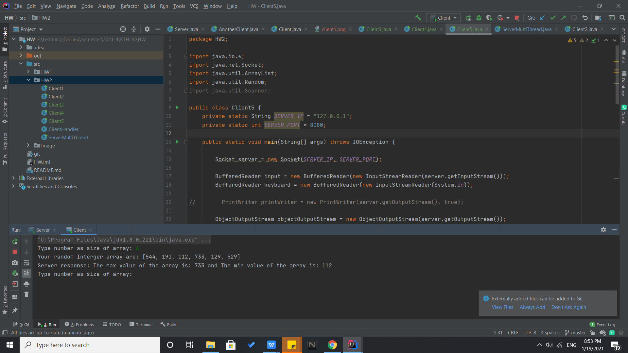
Picture 1.2. Client side

Bài tập 2: Tại 1 thời điểm 1 server chỉ phục vụ nhiều client

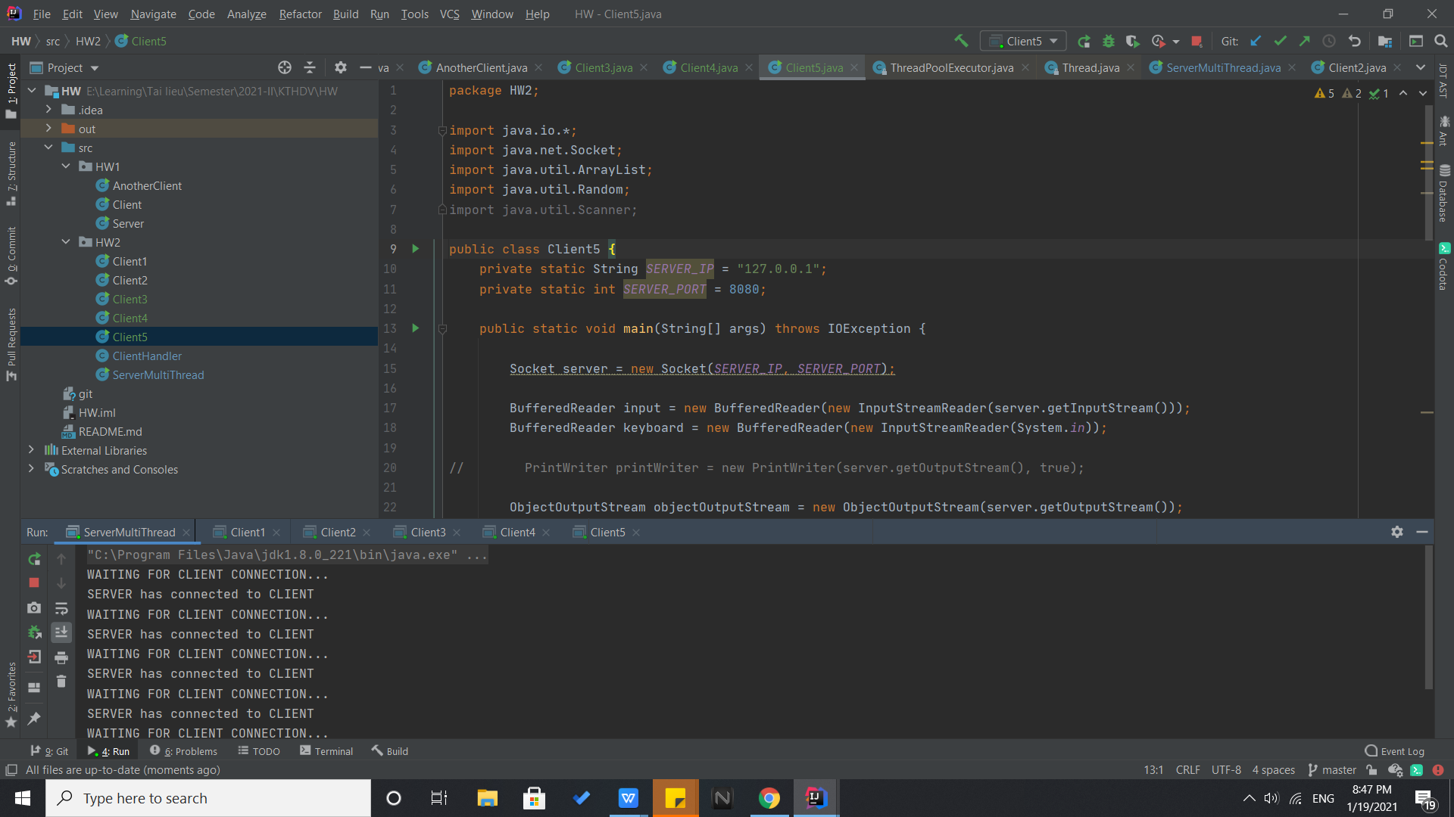
Picture 2.1. Server

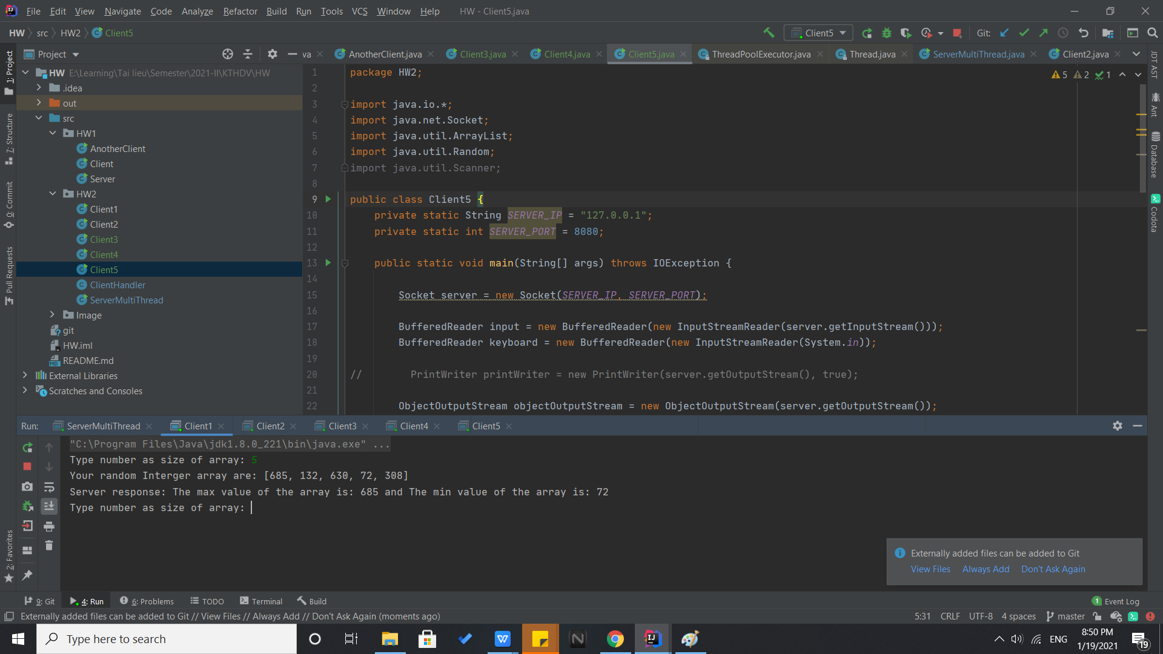
Picture 2.2. Client 1

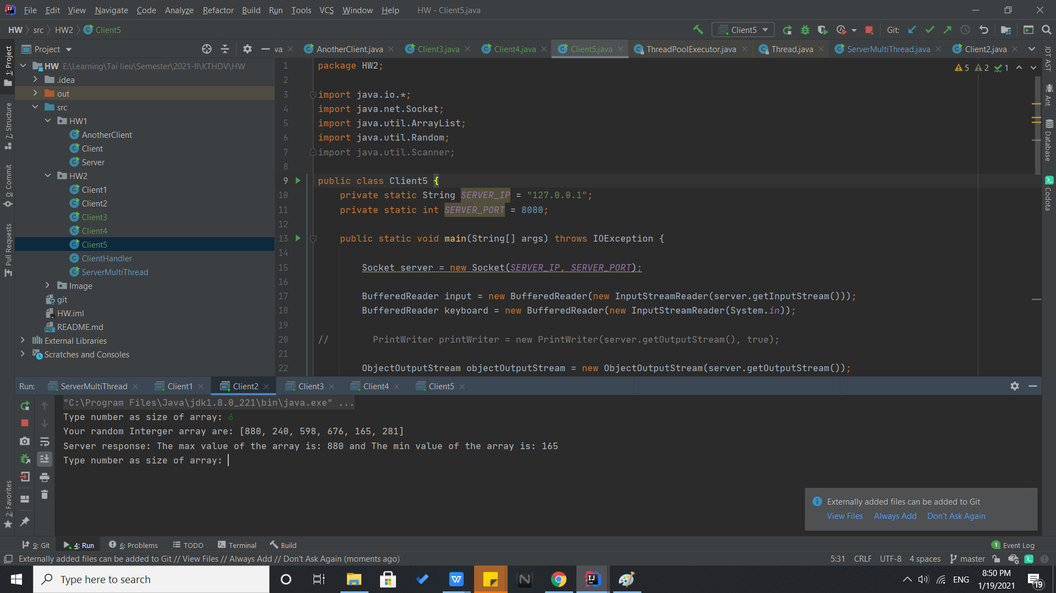
Picture 2.3. Client 2

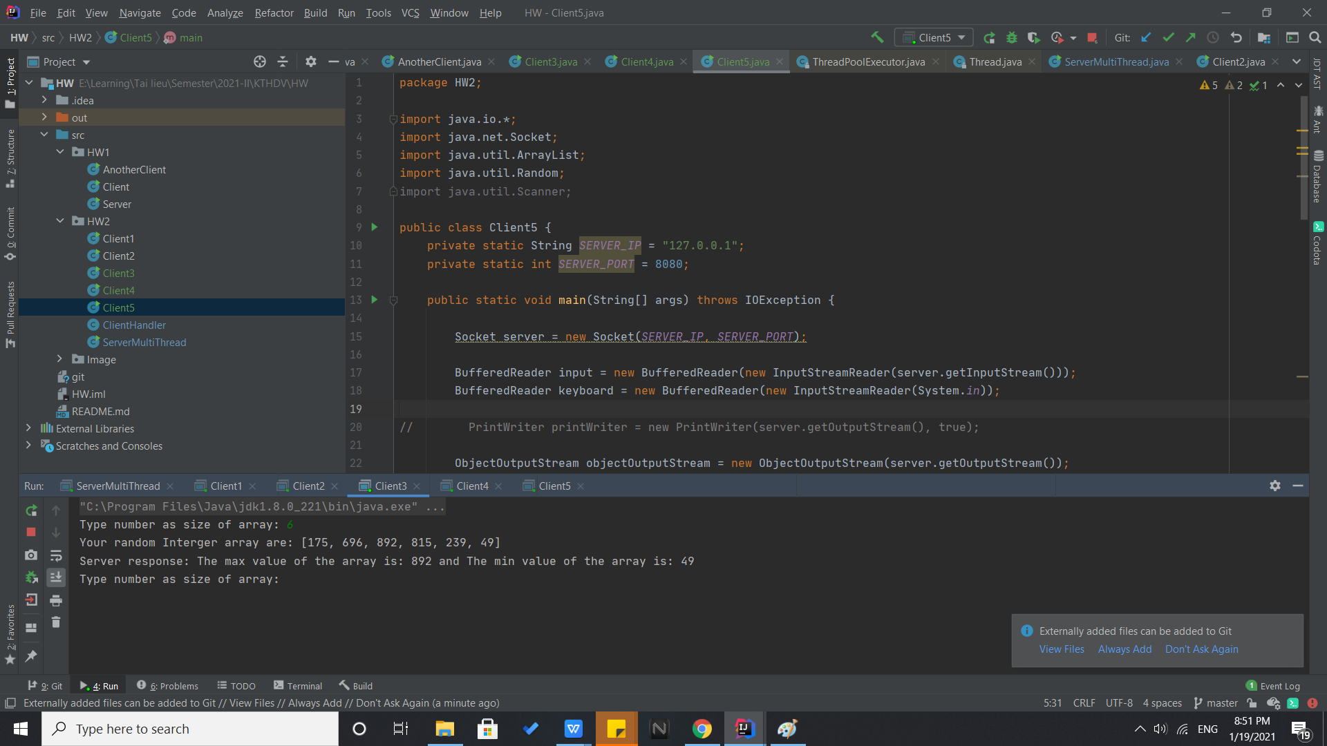
Picture 2.4. Client 3

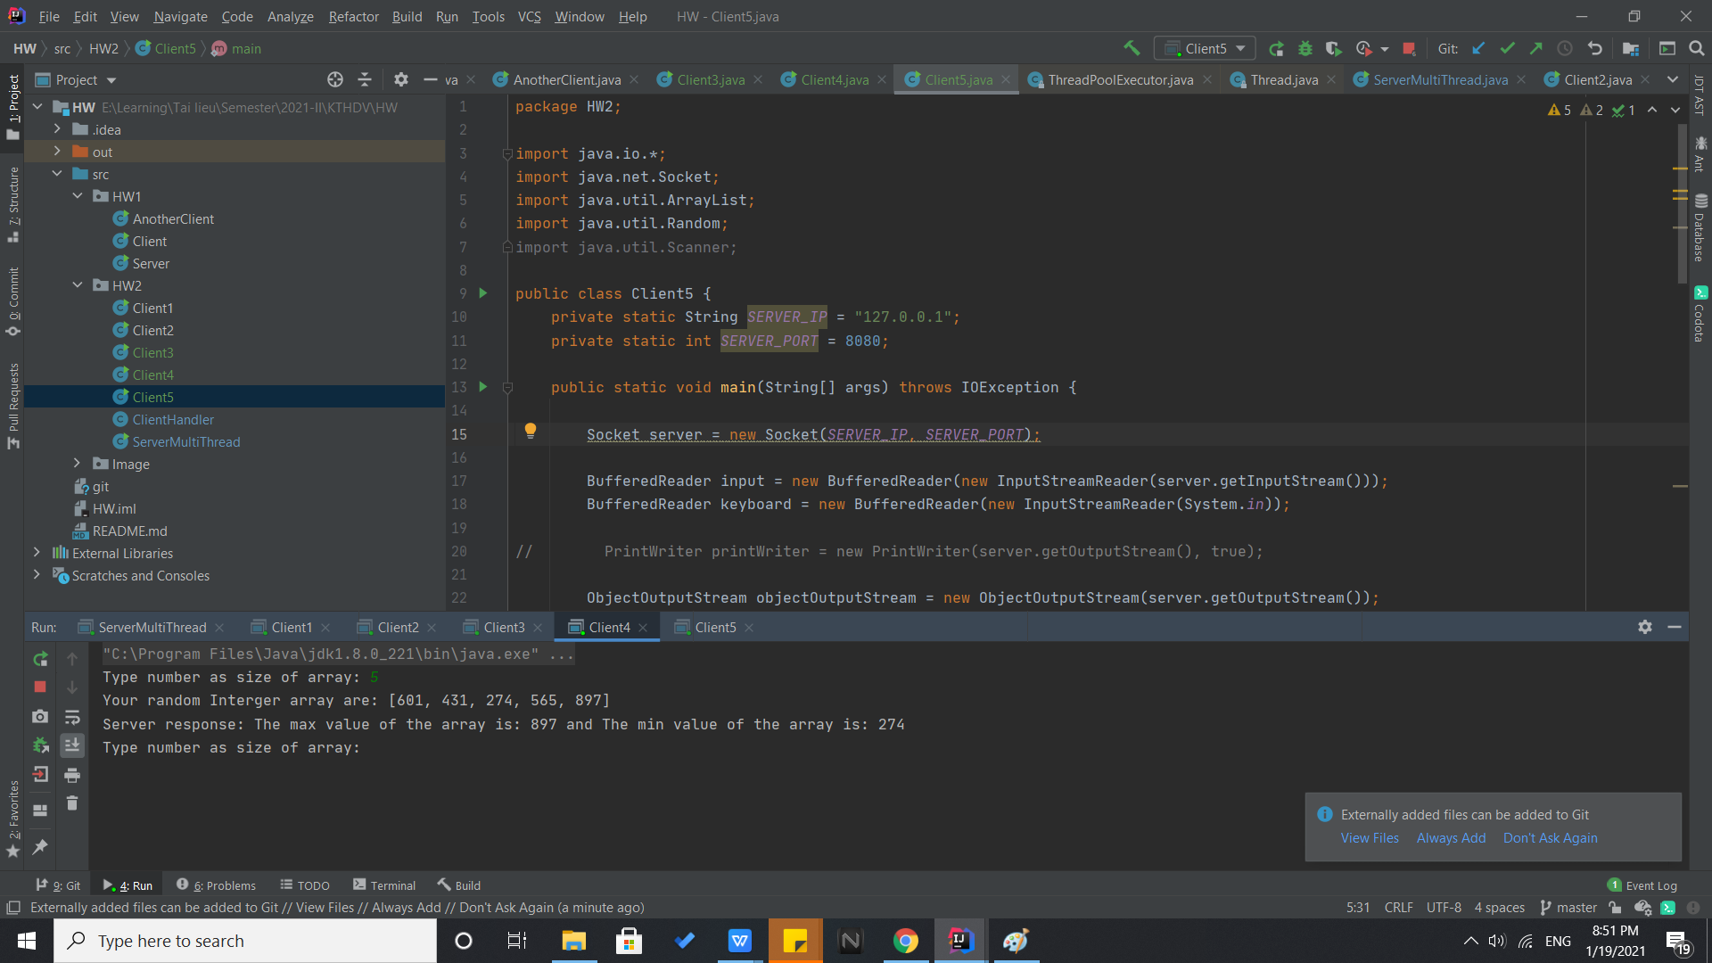
Picture 2.5. Client 4

